南京理工大学课程考试试卷答案及评分标准
课程名称： 电 路 学分： 3 教学大纲编号： 10033801 | 四．（共10分）  1A  2I’  2Ω  I’  4Ω  2Ω  +  _  U’  1A电流源单独作用：  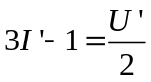，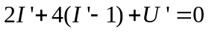 （2分）  得：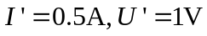（1分） （1分）  12V电压源单独作用：  2I”  +  _  12V  2Ω  I”  4Ω  2Ω  +  _  U”  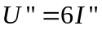，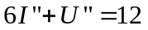（2分）  得：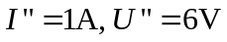（1分） （1分）  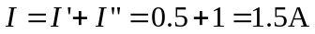 （1分）  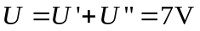（1分）  注：该题为基本题，考核利用叠加定理分析电路参数等知识点。  2A  40Ω  +  _  50V  30Ω  20Ω  +  _  50V  20Ω  U_{OC}  +  _  I  I+2  五．（共10分）  1. 求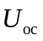：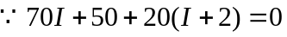，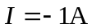  则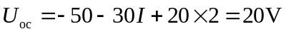 （4分）  2. 求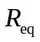：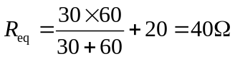 （3分）  3. 当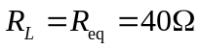时可获最大功率 （1分） 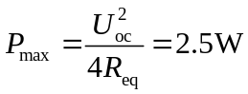 （2分）  注：该题为基本题，考核复杂电路戴维南等效电路的求取、最大平均功率计算等知识点。  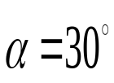  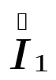  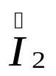  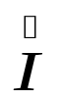  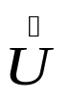  六．（共10分）由相量图可得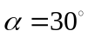（1分）  又：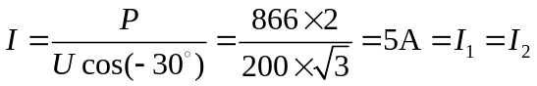 （1分） （3分）  则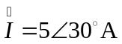，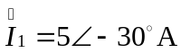，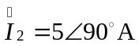（2分）  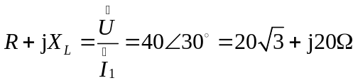，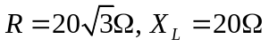（2分）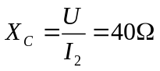（1分）  注：该题为提高题，考核正弦稳态电路的相量法分析、平均功率等知识点。
试卷编号： 15下A 考试方式： 闭卷 满分分值： 100 考试时间： 120 分钟
一．（共10分）S断开时：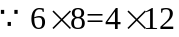，电桥平衡，3Ω电阻可断开：
4Ω
a
b
12Ω
则：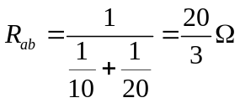（6分）
当S闭合：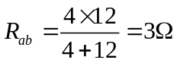（4分）

注：该题为基本题，考核平衡电桥、字母标注法求等效电阻等知识点。

二．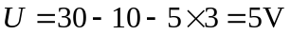（2分） 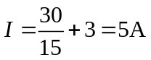（2分）
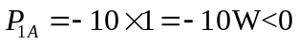（产生）（1.5分） 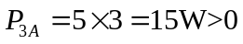（吸收）（1.5分）
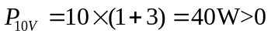（吸收）（1.5分）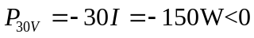（产生）（1.5分）
注：该题为基本题，考核KCL、KVL、电源功率计算等知识点。
4V
2Ω
3Ω
I
12Ω
2A
4Ω
+
_
2A
a
b
4V
2Ω
3Ω
I
3Ω
+
_
4A
a
b
三．（共10分）

原图 （3分） （2分）

4V
2Ω
3Ω
I
3Ω
+
_
12V
a
b
+
_

（2分） 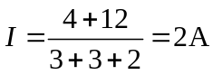 （2分）
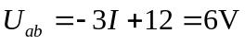（1分）

注：该题为基本题，考核等效变换、KVL等知识点。
第 1 页 共 2 页
课程名称： 电 路 学分： 3 教学大纲编号： 10033801 | 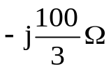  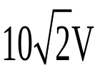  3. 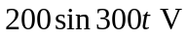分量单独作用：L₁、L₂、C₂发生串联谐振：  100Ω  L₁  100Ω  +  _  C₁  C₂  -j50Ω  j300Ω  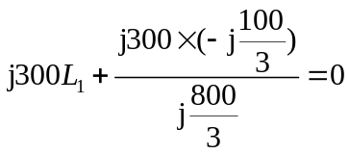，则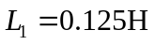（2分）  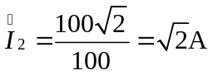（2分）  （1分）  注：该题为综合题，考核谐波分析法、谐振等概念。  十．（共10分）  +  _  4Ω  2V  2Ω  12Ω  +  _  24V  +  u_{C} (∞)  _  1. 求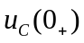：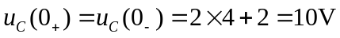（2分）  2.求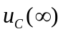：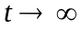时：  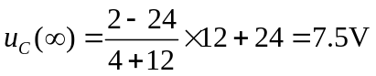 （2分）  - 求：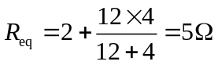，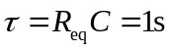 （2分）  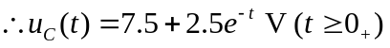 （1分）  又：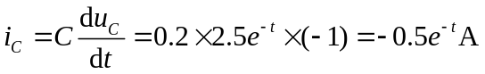，且：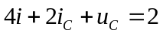 (1分）  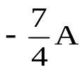  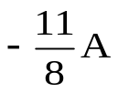  即：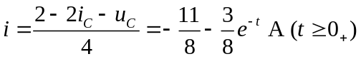 （1分）  0  t  u_{C}  7.5V  10V  0  t  i  (1分）  注：该题为综合题，考核一阶电路的三要素法，含初始值计算、稳态值计算、时间常数计算的方法。
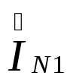
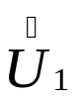
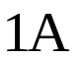
试卷编号： 15下A 考试方式： 闭卷 满分分值： 100 考试时间： 120 分钟
-j5Ω
j10Ω
+
_
5Ω
N
七．（共10分）1.1A分量单独作用：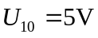（2分）
2. 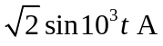分量单独作用：
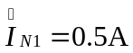（1分） （1分）
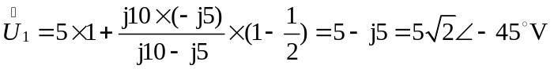（2分）
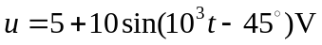（1分） 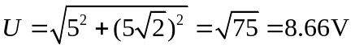（2分）
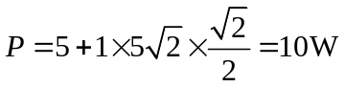（1分）
注：该题为基本题，考核非正弦周期电路的分析、非正弦周期量的有效值等知识点。
八. 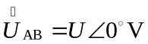，则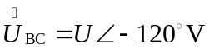，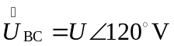（1分）
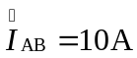（1分） 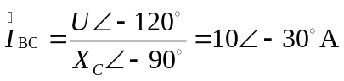（1分）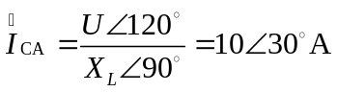（分）
（2分）
（2分）
（2分）
注：该题为基本题，考核不对称三相电路相电流、线电流计算等知识点。

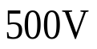
九．（共10分）1.10V分量单独作用：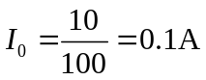（2分）
100Ω
100Ω
+
_
-j150Ω
2. 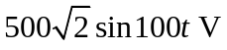分量单独作用：
L₂、发生并联谐振：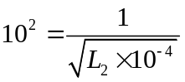，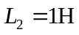（2分）
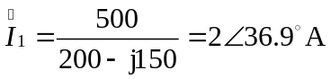（1分）
南京理工大学课程考试试卷答案及评分标准
第 2 页 共 2 页

